**Типы пользователей**

1. Анонимный пользователь - незарегистрированный пользователь, который может только просматривать рейтинг.

2. Администратор группы - человек, вносящий данные об успеваемости студентов в систему (например, староста группы).

3. Администратор-преподаватель - человек, проверяющий работу администратора группы. Он может принять или отклонить введенные им данные. Также он может внести некоторые коррективы в данные, внесенные администратором группы. У каждого преподавателя по своему предмету(-ам) есть таблица норм баллов с учетом срезов, которые он может заполнять и редактировать.

4. Администратор факультета – человек, который назначает преподавателей на каждый предмет, а так же администраторов групп.

5. Администратор БД – человек, который занимается редактированием и заполнением базы данных. Он вносит новые предметы, студентов и преподавателей в базу каждый семестр. Также он назначает администраторов факультетов.

Логическая структура базы данных для работы URV

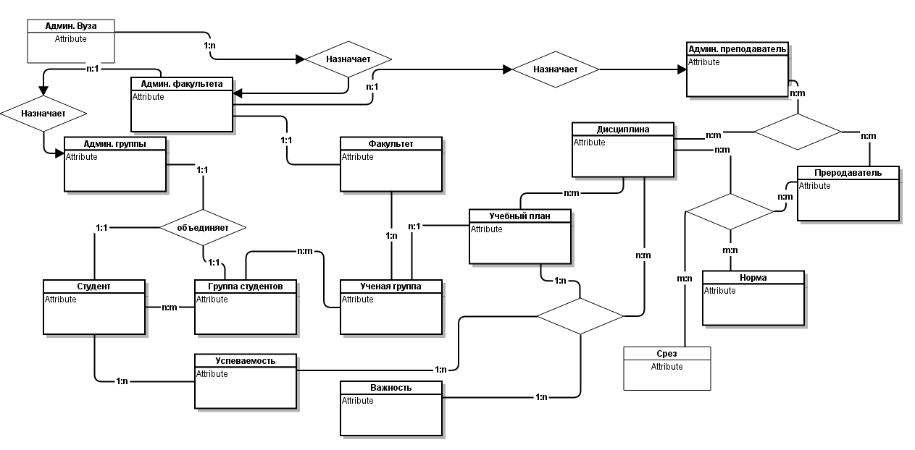

**Описание визуального мира графического представления**

Для студентов, имеющих задолжности, вне зависимости от их успеваемости их графическое представление меняться не будет.

Для студентов, не имеющих задолжности, изменение визуального вида будет происходить согласно таблице:

|  |  |  |  |
| --- | --- | --- | --- |
| Курс | Раса | Изменения | |
| 1 | Хоббит | 61 - 66 | Хоббит в белой рубашке, и зеленых штанах |
| 67-72 | Хоббит в белой рубашке, и штанах от кольчуги бронзового цвета |
| 73-76 | Хоббит в кольчуге бронзового цвета |
| 77 - 81 | Хоббит в кольчуге бронзового цвета с мечом серебристого цвета |
| 82 - 85 | Хоббит в кольчуге бронзового цвета с мечом серебристого цвета |
| 86 - 89 | Хоббит в серебристой кольчуге с мечом серебристого цвета |
| 90 - 94 | Хоббит в золотой кольчуге с мечом золотого цвета |
| 95 - 100 | Хоббит в золотой кольчуге с мечом голубого цвета |
| 2 | Гном | 61 - 66 | Гном в черном переднике |
| 67-72 | Гном в черном переднике с мечом |
| 73-76 | Гном в белой рубашке и коричневых штанах с мечом |
| 77 - 81 | Гном в кольчуге с мечом |
| 82 - 85 | Гном в кольчуге с золотым мечом |
| 86 - 89 | Гном в кольчуге с серебряным топором |
| 90 - 94 | Гном в кольчуге с серебряным двухсторонним топором |
| 95 - 100 | Гном в кольчуге с серебряным молотом |
| 3 | Человек | 61 - 66 | Человек простая одежда |
| 67-72 | Человек простая одежда и лопата |
| 73-76 | Человек простая одежда и корова |
| 77 - 81 | Человек черный передник и молот |
| 82 - 85 | Человек в коричневых штанах и черной рубахе с копьем |
| 86 - 89 | Человек в коричневых штанах и черной рубахе с мечом серебристого цвета и щитом |
| 90 - 94 | Человек в коричневых штанах и черной рубахе с мечом серебристого цвета и щитом |
| 95 - 100 | Человек в серебристой кольчуге с мечом серебристого цвета |
| 4 | Вервульф  (человек + его форма) | 61 - 66 | Тюлень |
| 67-72 | Кошка |
| 73-76 | Енотовидная собака |
| 77 - 81 | Орел |
| 82 - 85 | Лисица |
| 86 - 89 | Волк |
| 90 - 94 | Рысь |
| 95 - 100 | Медведь |
| 5 | Волшебник | 61 - 66 | Волшебник молодой синий |
| 67-72 | Волшебник старый синий |
| 73-76 | Волшебник молодой коричневый |
| 77 - 81 | Волшебник старый коричневый |
| 82 - 85 | Волшебник молодой серый |
| 86 - 89 | Волшебник старый серый |
| 90 - 94 | Волшебник молодой белый |
| 95 - 100 | Волшебник старый белый |
| 6 | Эльф | 61 - 66 | Эльф в простом сиреневом плаще |
| 67-72 | Эльф с луком в эльфийской броне и шлеме |
| 73-76 | Эльф с коротким клинком в эльфийской броне и шлеме |
| 77 - 81 | Эльф с коротким клинком и щитом в эльфийской броне и шлеме |
| 82 - 85 | Эльф с копьем и щитом в эльфийской броне и шлеме |
| 86 - 89 | Эльф рослый с белыми волосами и мечом в эльфийской броне |
| 90 - 94 | Эльфийка в кожаной кольчуге и двумя кинжалами |
| 95 - 100 | Эльф рослый с белыми волосами и двумя короткими клинками |

**Главный цикл программы**

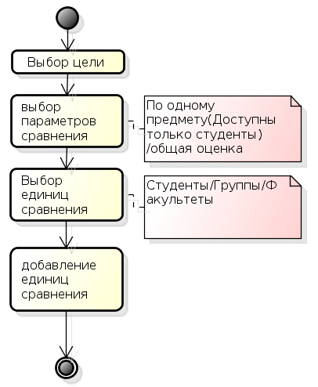

**Режимы работы**

URV поддерживает 5 режимов работы, описанных ниже.

**Гостевой режим**

Режим используется для просмотра визуализированного рейтинга учебной единицы.

**Режим администратора группы**

Режим используется для заполнения данных об успеваемости студентов определенной группы.

**Режим администратора преподавателя**

Режим используется для назначения норм предметам, а также для проверки данных, введенных администраторами групп, их исправления и принятия.

**Режим администратора факультета**

Режим используется для назначения администраторов группам и предметам, а также добавления предметов и групп.

**Режим администратора вуза**

Режим используется для добавления факультетов, и назначения администраторов факультетов.

**Технологии реализации**

Использование Node.js и его плагинов как основного языка разработки. Плагинная структура проектов.

**Постанализ 1 этапа**

|  |  |  |  |  |
| --- | --- | --- | --- | --- |
| **Задача** | **Трудоемкость, в процентах** | **Исполнитель** | **Сколько сделал, в процентах** | **Статус** |
| Анализ аналогов | 5 | Никитский Н.В. | 100% | Выполнено, без задержки |
| Макет GUI | 10 | Никитский Н.В.,  Поцелуйко А.С. | 70%  30% | Выполнено, без задержки |
| Архитектура БД | 12 | Никитский Н.В.,  Клевцов В.А. | 40%  60% | Выполнено, без задержки |
| Мат модель | 10 | Поцелуйко А. С. | 100% | Не законченно |
| Граф представление | 6 | Клевцов В.А. | 100% | Не закончено |
| Тесты | 6 | Клевцов В.А.,  Пестун М. Ю. | по 50% | Не закончено |
| Use case | 4 | Клевцов В.А.,  Пестун М. Ю. | 10%  90% | Выполнено, без задержки |
| Сценарии использования | 6 | Поцелуйко А.С. | 100% | Выполнено, без задержки |
| Сценарии по ВИ | 5 | Пестун М. Ю. | 100% | Выполнено, с незначительной задержкой |
| РП | 10 | Поцелуйко А.С.,  Клевцов В.А. | 90%  10% | Выполнено, без задержки |
| Функциональные требования | 10 | Никитский Н.В.,  Клевцов В.А. | по 50% | Выполнено, с задержкой |
| Логическая структура | 6 | Клевцов В.А. | 100% | Выполнено, с задержкой |
| Выбор технологии программирования | 10 | Клевцов В.А. | 100% | Выполнено, с задержкой |